Ministerul Educației și Cercetării al Republicii Moldova
Concursul Național de Știință și Inginerie „MoldSEF”

Categoria tematică: III. Tehnologia informaţiei

FRIGO
Inteligență artificială pe telefon pentru reducerea risipei alimentare în gospodăriile din Republica Moldova
Textul integral al lucrării

Autori: Mădălina, Luciana
Clasa: a XII-a F, Liceul „Orizont”
Coordonator: Mădălina

Chișinău, 2026

Cuprins
Introducere
1. Analiza domeniului
2. Proiectarea și realizarea aplicației Frigo
3. Metodologia cercetării
4. Rezultatele obținute
5. Beneficiul economic
6. Discuții și limitări
Concluzii
Bibliografie
Anexe

Introducere
O persoană din Republica Moldova aruncă în medie 70,6 kg de mâncare pe an doar în gospodărie, conform estimărilor UNEP pentru anul 2022 [1]. Media mondială este de 79,1 kg. Raportat la consumul de alimente măsurat de Biroul Național de Statistică (circa 737 kg pe persoană pe an [3]), aceasta înseamnă aproximativ 9,6 % din mâncarea cumpărată, iar în bani circa 4 650 de lei pe an pentru o gospodărie medie de 2,3 persoane (capitolul 5).
Obiectivul de Dezvoltare Durabilă 12.3 al ONU cere reducerea la jumătate a risipei alimentare până în 2030. În gospodării, cauza cea mai frecventă este una simplă: produsele sunt uitate în frigider până expiră. Aplicațiile existente care ajută la evidența produselor sunt în engleză, nu cunosc produsele și abrevierile din magazinele din Moldova și, de regulă, cer introducerea manuală a fiecărui produs, ceea ce descurajează folosirea lor.
Lucrarea propune Frigo, o aplicație web gratuită în română, rusă și engleză, care arată familiei ce are în frigider în ordinea expirării, trimite un memento zilnic, propune rețete moldovenești pentru produsele care expiră primele și arată economiile în lei. Ca produsele să fie adăugate ușor, Frigo citește codul de bare sau fotografia bonului fiscal. Elementul de cercetare este recunoașterea rândurilor de pe bon (de exemplu „LAPTE JLC 2.5% 1L”) cu un model de inteligență artificială care rulează direct pe telefon, fără a trimite bonul pe un server.

Scopul și obiectivele
Scopul cercetării este să verifice dacă un telefon, fără a trimite date pe un server, poate transforma rândurile prescurtate ale bonurilor din Moldova în produse corect categorisite, suficient de bine pentru a fi utile familiilor. Obiective:
- realizarea unei aplicații funcționale care acoperă tot ciclul: adăugare, urmărire, consum, statistici;
- realizarea recunoașterii bonurilor pe dispozitiv: citirea textului (OCR) și categorisirea rândurilor cu un model AI multilingv;
- compararea metodică, pe date reale, a AI-ului cu metode clasice de potrivire a textului;
- estimarea beneficiului economic pe baza datelor oficiale;
- respectarea principiilor de inteligență artificială responsabilă: confidențialitate, transparență, decizie umană.

Ipotezele cercetării
Ipotezele au fost formulate și fixate înainte de testarea pe date reale (11.11.2026, fișierul docs/HYPOTHESIS.md din proiect):
- H1: Combinând un dicționar de abrevieri comerciale RO/RU cu încorporări semantice multilingve cuantizate (INT8, modelul multilingual-e5-small) și un prag de încredere bazat pe similaritatea cosinus și marjă, scorul macro-F1 al categorisirii produselor crește cu cel puțin X = 20 de puncte procentuale față de cel mai bun reper bazat pe potrivire de text (dicționar exact sau dicționar fuzzy), menținând un timp de procesare sub Y = 50 ms pe rând în browserul telefonului.
- H2: Rândurile pe care AI-ul le marchează „sigur” (similaritate ≥ 0,90) sunt corecte în cel puțin 90 % din cazuri.
- H3: Modelul încape într-un browser de telefon: descărcare unică de cel mult 150 MB.

1. Analiza domeniului

1.1. Risipa alimentară în gospodării
Raportul UNEP Food Waste Index 2024 arată că gospodăriile produc cea mai mare parte a risipei alimentare (79 kg pe persoană pe an la nivel mondial), mai mult decât comerțul și alimentația publică la un loc [1]. Pentru Moldova, estimarea este de 70,6 kg pe persoană pe an pentru gospodării, 17,2 kg pentru alimentația în afara casei și 13,6 kg pentru comerț. Datele BNS arată că 39,9 % din cheltuielile de consum ale populației merg pe alimente și băuturi nealcoolice [2], deci risipa are un impact direct asupra bugetului familiei.

1.2. Soluții existente
Am analizat trei aplicații de evidență a alimentelor (verificate la 11.11.2026). NoWaste are o versiune gratuită limitată și o versiune Pro de 9,99 $ pe an sau 44,99 $ o singură dată [6]. Kitche (Marea Britanie) se declară gratuită [7]. Fridgely nu își publică prețul [8]. Niciuna nu are interfață în română sau rusă, nu recunoaște bonurile din Moldova și nu propune rețete locale. Soluția obișnuită pentru citirea bonurilor ar fi trimiterea fotografiei către un serviciu AI în cloud, ceea ce ridică probleme de confidențialitate (bonul arată ce cumpără familia, unde și când) și presupune un cost pentru fiecare cerere.

1.3. Inteligența artificială pe dispozitiv
Modelele de tip text embedding transformă un text într-un vector de numere care îi descrie sensul; texte cu sens apropiat au vectori apropiați, chiar dacă sunt în limbi diferite. Modelul multilingual-e5-small (Microsoft, licență MIT) [4] are 118 milioane de parametri și o variantă cuantizată pe 8 biți de circa 118 MB, care poate rula în browser cu biblioteca Transformers.js [13] și ONNX Runtime Web. Spre deosebire de modelele generative (de tip ChatGPT), un astfel de model nu poate „inventa” produse: el doar alege cel mai apropiat produs dintr-o listă cunoscută și spune cât de apropiat este.

2. Proiectarea și realizarea aplicației Frigo

2.1. Cerințe
Cerințele au fost stabilite din criteriile concursului și din nevoile unui adolescent care ține evidența frigiderului familiei: adăugarea unui produs în cel mult trei atingeri; funcționare pe orice telefon fără instalare; trei limbi; funcționare fără internet; date private, vizibile doar proprietarului; cost zero pentru utilizator.

2.2. Arhitectura sistemului
Aplicația este scrisă în TypeScript cu framework-ul Next.js 16 și găzduită pe Vercel. Datele sunt stocate în PostgreSQL, prin serviciul Supabase, care oferă și autentificarea. Tot ce ține de bon (fotografie, text, AI) rulează în browserul utilizatorului (Figura 1).
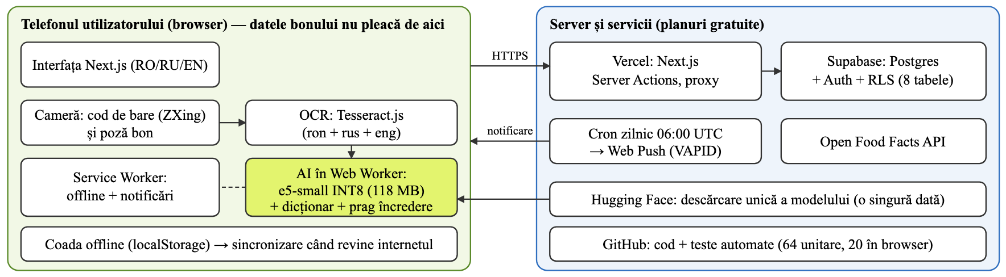
Figura 1. Arhitectura sistemului Frigo

2.3. Baza de date și securitatea
Baza de date are 8 tabele (Figura 2). Tabelul principal, fridge_items, păstrează fiecare produs cu categoria, cantitatea, locul de păstrare, prețul, data expirării (marcată „estimată” dacă nu e de pe ambalaj) și starea: activ, consumat sau aruncat. Toate statisticile se calculează din aceste două acțiuni: „L-am folosit” și „Aruncat”.
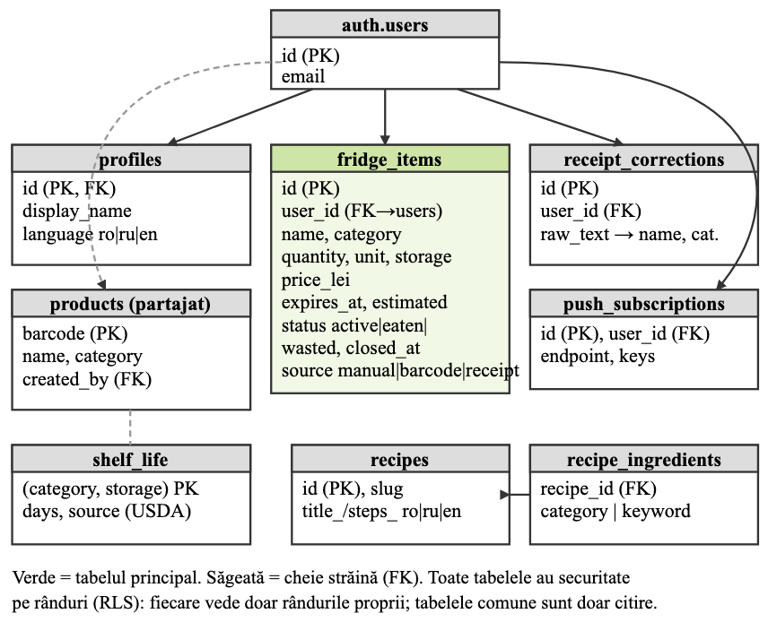
Figura 2. Schema bazei de date (ERD)
Securitatea se bazează pe securitatea la nivel de rând (Row Level Security, RLS) din PostgreSQL: fiecare tabel are politici care permit accesul doar la rândurile proprii, de exemplu using (auth.uid() = user_id). Identitatea auth.uid() provine din tokenul de autentificare semnat digital, deci nu poate fi falsificată din browser. Tabelele comune (durate de păstrare, rețete) sunt doar pentru citire. Cheia secretă a bazei de date este folosită exclusiv pe server.

2.4. Funcționalități
- Frigiderul: produsele sortate după expirare, grupate în expirate, de folosit (cel mult 2 zile) și proaspete, cu o mascotă al cărei chip reflectă starea frigiderului.
- Adăugare: manuală, prin cod de bare (biblioteca ZXing și baza deschisă Open Food Facts, plus o listă comună de produse completată de utilizatori) sau prin fotografia bonului.
- Durata de păstrare: când lipsește data, Frigo o estimează dintr-un tabel categorie × loc de păstrare, verificat în USDA FoodKeeper (secțiunea 3.5).
- Memento zilnic: notificare web (Web Push) trimisă de un serviciu programat la ora 06:00 UTC, doar în zilele în care ceva urmează să expire.
- Rețete: 14 rețete moldovenești ordonate după produsele care expiră primele.
- Statistici și sfaturi: bani economisiți în lei, procentul consumat la timp, seria de zile fără risipă și sfaturi calculate din propriul istoric.
- Fără internet: acțiunile se păstrează pe telefon într-o coadă de operații și se sincronizează automat; fiecare operație are un identificator unic, iar serverul o aplică o singură dată (operație idempotentă).

2.5. Recunoașterea bonurilor
Fotografia este citită pe telefon cu Tesseract.js (limbile română, rusă și engleză). Un analizor găsește rândurile de produse, cantitățile și prețurile, iar un dicționar de abrevieri RO/RU propune numele și categoria. Apoi modelul AI verifică fiecare rând:
- rândul este curățat (litere mici, fără mărimi, procente și coduri): „LAPTE JLC 2.5% 1L” → „lapte jlc”;
- modelul îl transformă într-un vector de 384 de numere de lungime 1;
- vectorul este comparat cu cele 4 denumiri (română, română fără diacritice, rusă, engleză) ale fiecăruia dintre cele 196 de tipuri de produse, prin produsul scalar. Pentru vectori de lungime 1, produsul scalar este chiar cosinusul unghiului dintre ei (similaritatea cosinus): cos θ = a·b / (|a|·|b|) = a·b;
- se calculează și marja, adică diferența față de cel mai apropiat produs diferit;
- încrederea: „sigur” dacă similaritatea ≥ 0,90 și marja ≥ 0,01; „nesigur” dacă ≥ 0,86; altfel sugestia nu este afișată.
Vectorii celor 196 de produse sunt calculați dinainte și livrați comprimat: fiecare număr este stocat pe un singur octet (INT8, de la −127 la 127), după scalarea vectorului astfel încât valoarea maximă să devină 127. La decodare, vectorul este normalizat din nou. Fișierul devine de 4 ori mai mic (334 KB), iar similaritatea se modifică cu mai puțin de 0,01 (verificat printr-un test automat). Dicționarul și AI-ul sunt combinate prin reguli explicite: dacă sunt de acord, se păstrează numele din dicționar; dacă nu sunt, AI-ul câștigă doar când este „sigur”, altfel rândul este marcat „verifică”. Corecțiile utilizatorului sunt memorate și aplicate rândurilor cu sens apropiat (similaritate ≥ 0,95).

2.6. Inteligență artificială responsabilă
- bonul nu părăsește telefonul; se descarcă doar modelul, o singură dată;
- AI-ul doar sugerează; nimic nu se salvează fără confirmarea utilizatorului;
- fiecare sugestie este etichetată („AI · sigur” / „AI · nesigur”), iar ghicitul nesigur este ascuns;
- modelul și versiunea sunt fixate; AI-ul poate fi oprit și șters din Setări;
- toate cererile către asistentul de programare AI (Claude Code) folosit la realizarea codului sunt documentate în fișierul AI_LOG.md, conform regulilor InfoMatrix.

2.7. Testare automată
Calitatea codului este verificată de 64 de teste unitare (Vitest) și 20 de teste automate care parcurg aplicația în două motoare de browser, Chrome și Safari (Playwright), inclusiv funcționarea fără internet. Verificarea dependențelor a descoperit o vulnerabilitate critică în versiunea folosită a Next.js, corectată prin actualizare la 16.4.6.

3. Metodologia cercetării

3.1. Seturi de date
Tabelul 1. Seturile de date folosite
Set | Nr. | Cine a stabilit răspunsul corect | Rol
Real · Kaufland Moldova (cum e scris și în stil de bon) | 84 | magazinul (secțiunile proprii) | dezvoltare
Real · Open Food Facts, produse vândute în Moldova | 130 | comunitatea Open Food Facts | ținut deoparte
Sintetic (rânduri scrise de noi) | 109 | noi | dezvoltare

Produsele Kaufland au fost colectate automat din ofertele publice ale magazinului (fișierul robots.txt permite acest lucru). Site-ul Linella interzice explicit roboții de inteligență artificială, de aceea nu a fost folosit. Pentru a simula bonul, denumirile au fost transformate determinist: majuscule, fără diacritice, tăiate la 32 de caractere. Setul Open Food Facts a fost ținut deoparte: nu a fost privit în timpul îmbunătățirii aplicației, iar regulile de transformare a categoriilor lui au fost fixate înainte de test. Categoriile magazinului sunt mai largi decât cele din Frigo, de aceea produsele reale sunt evaluate pe grupe (fructe și legume, carne, pește, lactate, panificație, băuturi, cămară, nealimentare).

3.2. Metode comparate
- Dicționar exact – rădăcini de cuvinte RO/RU (versiunea din sesiunea 7 a proiectului).
- Dicționar fuzzy – distanța Levenshtein între cuvintele rândului și denumirile produselor, comparând și abrevierile cu începutul cuvintelor (prag 0,75).
- Încorporări MiniLM-L12 (paraphrase-multilingual-MiniLM-L12-v2), aceeași listă de produse.
- Încorporări e5-small (multilingual-e5-small), aceeași listă.
- Frigo hibrid – dicționar + e5 + prag de încredere (regulile din secțiunea 2.5).

3.3. Metrici
Acuratețea (procentul de rânduri corecte) și macro-F1: media scorurilor F1 ale fiecărei categorii, unde F1 = 2·TP / (2·TP + FP + FN). Macro-F1 nu este „păcălit” de categoriile mari: o metodă care răspunde mereu „cămară” poate avea acuratețe mare, dar macro-F1 mic. Au fost calculate și matricea de confuzie, curba prag–acoperire–precizie și timpul de procesare.

3.4. Procedura
(1) Ipotezele au fost scrise înainte de test. (2) Versiunea 1 (159 de tipuri de produse) a fost testată pe toate seturile, iar rezultatele au fost păstrate neschimbate. (3) Erorile pe setul Kaufland au fost analizate pe tipuri. (4) Lista a fost completată cu tipurile lipsă (alcool, conserve de pește, leguminoase, nuci, produse de curățenie, cosmetice), rezultând versiunea 2 (196 de tipuri). (5) Versiunea 2 a fost testată pe setul ținut deoparte. Viteza a fost măsurată în Node.js și în browserele Chrome și Safari (emulând un telefon), pe același laptop.

3.5. Verificarea duratelor de păstrare
Pentru fiecare dintre cele 28 de rânduri ale tabelului de păstrare (categorie × frigider/congelator/cămară), am ales produsele cele mai frecvente într-un frigider din Moldova, am căutat duratele oficiale în USDA FoodKeeper, versiunea 128 [5], și am păstrat cea mai scurtă durată minimă, alegerea cea mai prudentă pentru siguranța alimentară.

3.6. Modelul economic
Valoarea risipei a fost calculată din date oficiale: risipa UNEP pentru Moldova [1], cheltuielile de consum și ponderea alimentelor din Cercetarea Bugetelor Gospodăriilor Casnice [2], consumul de alimente și mărimea gospodăriei din BNS StatBank [3] și cursul oficial BNM [9]. Reducerea risipei cu 25 % și 35 % sunt scenarii, nu măsurători.

4. Rezultatele obținute

4.1. Precizia categorisirii
Tabelul 2. Macro-F1 pe metode și seturi (Kaufland în stil de bon)
Metoda (macro-F1, 0–100) | Kaufland v1 | Kaufland v2 | Ținut deoparte | Sintetic
1. Dicționar exact | 54,2 | 54,2 | 47,7 | 21,4
2. Dicționar fuzzy (Levenshtein) | 48,3 | 75,2 | 41,1 | 84,4
3. MiniLM-L12 | 40,9 | 53,2 | 35,9 | 68,0
4. e5-small | 53,1 | 73,8 | 32,8 | 87,2
5. Frigo hibrid | 58,6 | 74,6 | 48,3 | 86,4

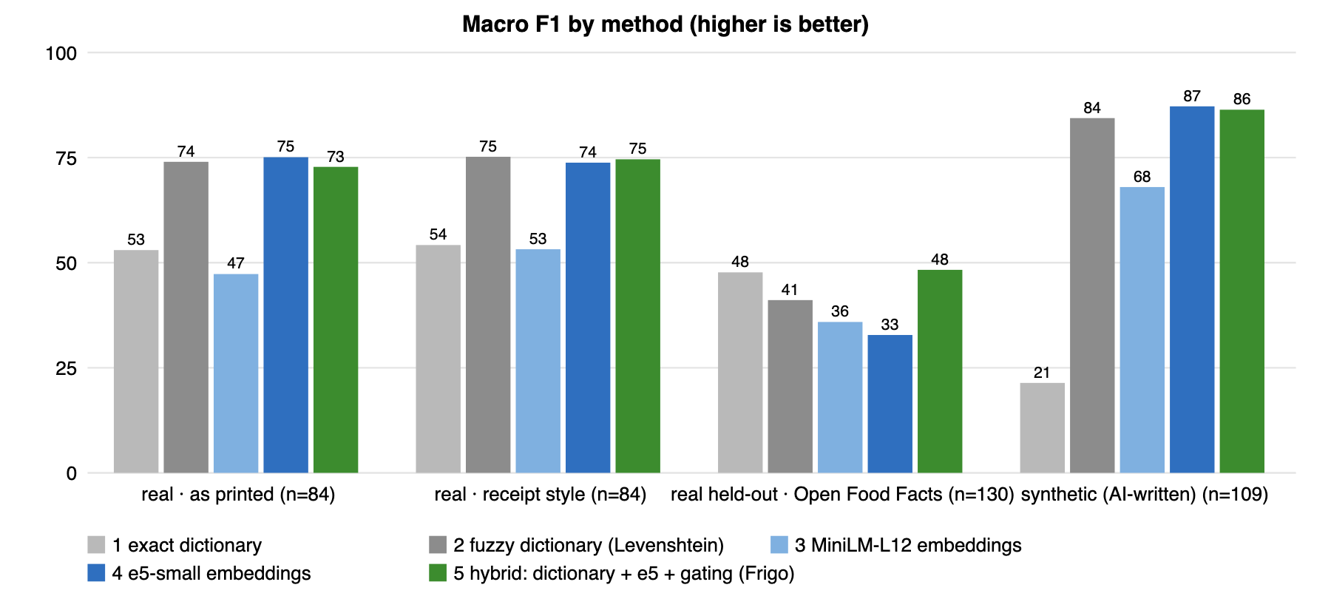
Figura 3. Macro-F1 pe metode (versiunea 2)

4.2. Verificarea ipotezelor
Tabelul 3. Verdictul ipotezelor
Ipoteza | Rezultat | Verdict
H1: +20 p.p. macro-F1 față de cel mai bun reper; < 50 ms/rând | Kaufland v2: 74,6 față de fuzzy 75,2 (−0,6); ținut deoparte: 48,3 față de exact 47,7 (+0,6); 12–14 ms/rând în browser | Respinsă (precizia); viteza îndeplinită pe laptop
H2: „sigur” corect ≥ 90 % | Sintetic 98,8 %; Kaufland 86,2 %; ținut deoparte 57,1 % | Respinsă pe date reale
H3: model ≤ 150 MB | 118 MB (+ 1 MB lista de produse) | Confirmată

4.3. Pragul de încredere
Curba din Figura 4 arată compromisul dintre câte rânduri primesc o sugestie (acoperire) și câte dintre ele sunt corecte (precizie). La pragul 0,86, AI-ul acoperă 78 % din rânduri cu o precizie de 79 %; la 0,90 acoperă 40 % cu o precizie de 88 %. Aceste praguri au fost alese din datele sintetice; pe setul ținut deoparte, rândurile „sigure” au fost corecte doar în 57 % din cazuri, ceea ce arată că încrederea nu se transferă între surse diferite de date.
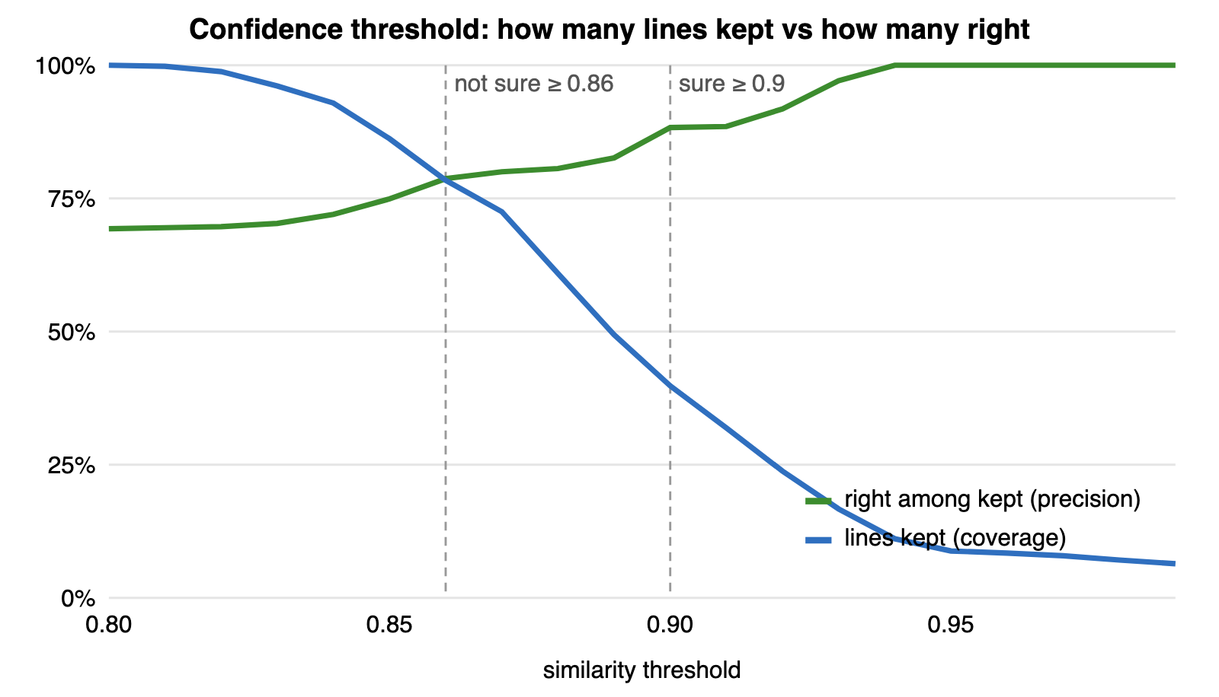
Figura 4. Acoperirea și precizia în funcție de pragul de similaritate (e5, toate seturile)

4.4. Analiza erorilor
În versiunea 1, cele mai multe erori pe produse reale proveneau din tipuri de produse lipsă din listă: băuturile alcoolice („Vodka” a devenit „napolitane”), conservele de pește, leguminoasele, nucile și produsele de curățenie („Degresant” a devenit „pepene”). O a doua cauză sunt mărcile, care nu au sens pentru model („Năvodul plin”, „Grass”). A treia sunt categoriile ambigue: magazinul trece mazărea sau porumbul la conserve la „alimente de bază”, iar Frigo la „legume”, ambele răspunsuri fiind rezonabile. Pe setul ținut deoparte, multe produse sunt gustări cu mărci și arome în denumire (de exemplu un snack „cu brânză” clasificat ca brânză), ceea ce induce în eroare atât potrivirea de text, cât și AI-ul (Figura 5).
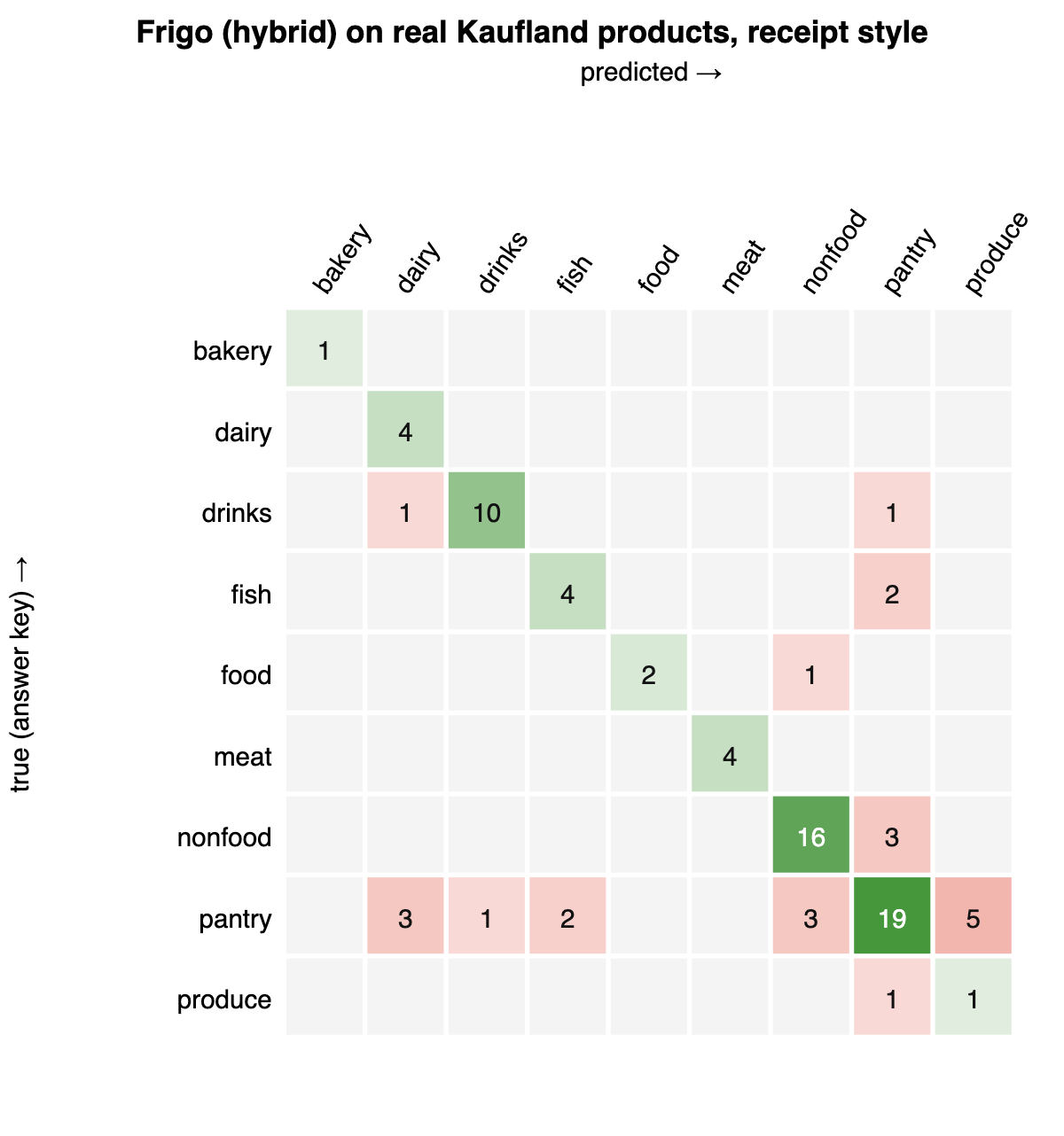
Figura 5. Matricea de confuzie a hibridului Frigo pe produsele Kaufland (verde = corect, roșu = greșit)

4.5. Viteza și memoria
Tabelul 4. Viteza modelului AI
Mediu | Model gata | Pe rând, câte unul | Pe rând, tot bonul
Node.js, laptop (arm64) | 0,6 s din cache | 1,9 ms | 1,0 ms
Chrome, același laptop | — | 11,9 ms | 13,9 ms
Safari (WebKit), același laptop | — | 12,6 ms | 14,3 ms
Telefoane reale | de măsurat | de măsurat | de măsurat

Dicționarul fuzzy are nevoie de 0,5 ms pe rând și nu necesită descărcare. Aplicația include o pagină de test (Setări → AI pentru bonuri → test de viteză) pentru măsurarea pe telefoane reale.

4.6. Duratele de păstrare
Din cele 28 de valori inițiale, 18 au fost corectate după FoodKeeper, majoritatea spre valori mai prudente: de exemplu carnea în frigider de la 2 zile la 1 zi (carnea tocată și puiul: 1–2 zile), ouăle de la 28 la 21 de zile (3–5 săptămâni), sosurile deschise de la 30 la 5 zile (conservele acide deschise: 5–7 zile). Fiecare valoare are citată sursa exactă (numărul produsului în FoodKeeper).

5. Beneficiul economic
Tabelul 5. Datele de intrare ale modelului economic
Mărime | Valoare | Sursa
Risipă în gospodărie, Moldova (2022) | 70,6 kg/persoană/an | UNEP [1]
Consum de alimente (2025) | 736,6 kg/persoană/an | BNS NIV060 [3]
Ponderea risipei | 9,6 % din alimentele cumpărate | calcul
Cheltuieli de consum (2024) | 4 407,0 lei/persoană/lună | BNS [2]
Ponderea alimentelor (2024) | 39,9 % | BNS [2]
Cheltuieli pe alimente | 21 101 lei/persoană/an | calcul
Mărimea gospodăriei (2025) | 2,3 persoane | BNS NIV030 [3]
Valoarea risipei | 4 651 lei/gospodărie/an (≈ 231 €) | calcul, curs BNM [9]

Tabelul 6. Economii estimate (scenarii)
Scenariu | Economie / familie / an | 1 000 de familii / an | Mâncare salvată (1 000 familii)
Risipă redusă cu 25 % | 1 163 lei (≈ 58 €) | 1,16 mil. lei (≈ 57 800 €) | 40,6 tone
Risipă redusă cu 35 % | 1 628 lei (≈ 81 €) | 1,63 mil. lei (≈ 80 900 €) | 56,8 tone

Costul pentru familie este zero: aplicația este gratuită, iar AI-ul rulează pe telefon, deci nu există un serviciu AI plătit pe fiecare cerere. Găzduirea folosește planurile gratuite Vercel și Supabase. Ipotezele modelului: un kilogram risipit costă cât un kilogram mediu cumpărat (probabil o subestimare, deoarece se risipesc mai ales produse proaspete, mai scumpe); datele provin din ani diferiți (2022–2025); consumul BNS este exprimat în echivalente (făină, lapte).

6. Discuții și limitări
Rezultatul principal este negativ: pe date reale, AI-ul nu a fost mai bun decât un dicționar fuzzy. Totuși, rezultatul este util. Arată că testarea pe date sintetice, scrise cu aceleași cuvinte ca lista de produse, a supraestimat AI-ul cu până la 38 de puncte, o greșeală metodologică frecventă pe care proiectul a descoperit-o și a documentat-o. Arată, de asemenea, că investiția cea mai eficientă este completarea listei de produse, nu un model mai mare. AI-ul își păstrează avantajul acolo unde potrivirea de text nu poate ajuta: sinonimele între limbi (ЧЕСНОК = USTUROI = garlic) și rândurile fără niciun cuvânt din dicționar.
Limitările cercetării: (1) produsele reale testate sunt denumiri curate, nu bonuri termice reale cu erori de citire; (2) seturile sunt mici (84 și 130 de produse) și dezechilibrate (75 din 130 sunt produse de cămară); (3) viteza nu a fost încă măsurată pe telefoane reale; (4) beneficiul economic este modelat, nu măsurat, deoarece pilotul cu familii nu a fost încă realizat; (5) cele 14 rețete sunt ciorne care trebuie verificate.
Pașii următori: includerea dicționarului fuzzy în hibrid, recalibrarea pragului de încredere pe date reale și testarea pe un set nou ținut deoparte (ofertele Kaufland se schimbă săptămânal); testarea pe bonuri termice reale; un pilot de 2+2 săptămâni cu 5–10 familii, conform planului de cercetare.

Concluzii
- A fost realizată o aplicație web completă, gratuită, în trei limbi, care funcționează și fără internet și acoperă tot ciclul de evidență a alimentelor, cu securitate pe rânduri în baza de date și 84 de teste automate.
- Recunoașterea bonurilor rulează integral pe telefon (OCR + AI de 118 MB), cu confirmarea umană a fiecărui rând, deci fără riscuri pentru confidențialitate și fără costuri pe cerere.
- Ipoteza H1 a fost respinsă: pe 214 produse reale, hibridul AI a obținut un macro-F1 egal cu cel al dicționarului fuzzy (74,6 față de 75,2 pe Kaufland; 48,3 față de 47,7 pe setul ținut deoparte). H2 a fost respinsă pe date reale, iar H3 a fost confirmată.
- Datele sintetice au supraestimat AI-ul; calitatea listei de produse a contat mai mult decât modelul; încrederea AI-ului trebuie calibrată pe date reale.
- Pe baza datelor oficiale, o gospodărie din Moldova risipește mâncare de circa 4 651 de lei pe an; la o reducere de 25–35 %, economia ar fi de 1 163–1 628 de lei pe an pentru o familie și de 1,2–1,6 milioane de lei pentru 1 000 de familii.

Bibliografie
- UNEP. Food Waste Index Report 2024. Nairobi, 2024. Date pe țări prin Our World in Data, „Food waste per capita”, https://ourworldindata.org/grapher/food-waste-per-capita (accesat 11.11.2026).
- Biroul Național de Statistică. Veniturile și cheltuielile populației în anul 2024. 31.03.2025. https://statistica.gov.md/ro/veniturile-si-cheltuielile-populatiei-in-anul-2024-9442_61726.html
- Biroul Național de Statistică. StatBank, tabelele NIV030 (Mărimea medie a gospodăriei) și NIV060 (Consumul de produse alimentare), 2025. https://statbank.statistica.md
- Wang L., Yang N., Huang X., Yang L., Majumder R., Wei F. Multilingual E5 Text Embeddings: A Technical Report. arXiv:2402.05672, 2024.
- USDA Food Safety and Inspection Service. FoodKeeper, versiunea datelor 128 (06.09.2018). Arhivat la 10.11.2023: https://web.archive.org/web/20231110203616/https://www.fsis.usda.gov/shared/data/EN/foodkeeper.json.
- NoWaste. https://www.nowasteapp.com (accesat 11.11.2026).
- Kitche. https://www.kitche.co (accesat 11.11.2026).
- Fridgely. https://fridgelyapp.com (accesat 11.11.2026).
- Banca Națională a Moldovei. Cursul oficial de schimb, 11.11.2026. https://www.bnm.md/ro/official_exchange_rates
- Open Food Facts. Baza de date deschisă a produselor alimentare (licență ODbL). https://world.openfoodfacts.org
- Kaufland Moldova. Oferte săptămânale, https://www.kaufland.md (accesat 11.11.2026).
- Ministerul Educației. Regulamentul Concursului Național de Știință și Inginerie „MoldSEF”, aprobat prin Ordinul nr. 74 din 13.02.2014.
- Hugging Face. Transformers.js: machine learning for the web. https://huggingface.co/docs/transformers.js

Anexe
Codul sursă, datele și scripturile de reproducere: https://github.com/madalinaturcanu08/frigo. Comenzi: npm run benchmark (precizie), npm run benchmark:browser (viteză în browser), npm run verify:shelf-life (durate de păstrare). Documente: docs/HYPOTHESIS.md, docs/benchmarks/RESULTS.md, docs/ECONOMICS.md, docs/SHELF_LIFE.md, docs/LOGBOOK.md (jurnalul de evidență), AI_LOG.md (utilizarea asistentului AI).

